FOLHA DE RESPOSTA
Mestrado EM economia e GESTÃO ciência tecnologia e inovação

GESTÃO DA TECNOLOGIA E DA INOVAÇÃO
ENSAIO DE EXAME
Tempo: 2 horas 07 de Julho de 2020

À duração da prova indicada acima acrescem 15 minutos destinados ao preenchimento do Nome do/a Aluno/a, primeira leitura da prova, selecção das Questões a responder, leitura da sua resposta, conversão do ficheiro Word em pdf e envio deste para o mail do Docente (vcs@iseg.ulisboa.pt). Deverão identificar o vosso ficheiro de resposta, referenciando-o da seguinte forma:
Primeiro nome_Último nome_GTI_Exame_EN_Folha resposta
(exemplo: Vitor_Simões_GTI_Exame_Ensaio_260520_Folha_resposta)

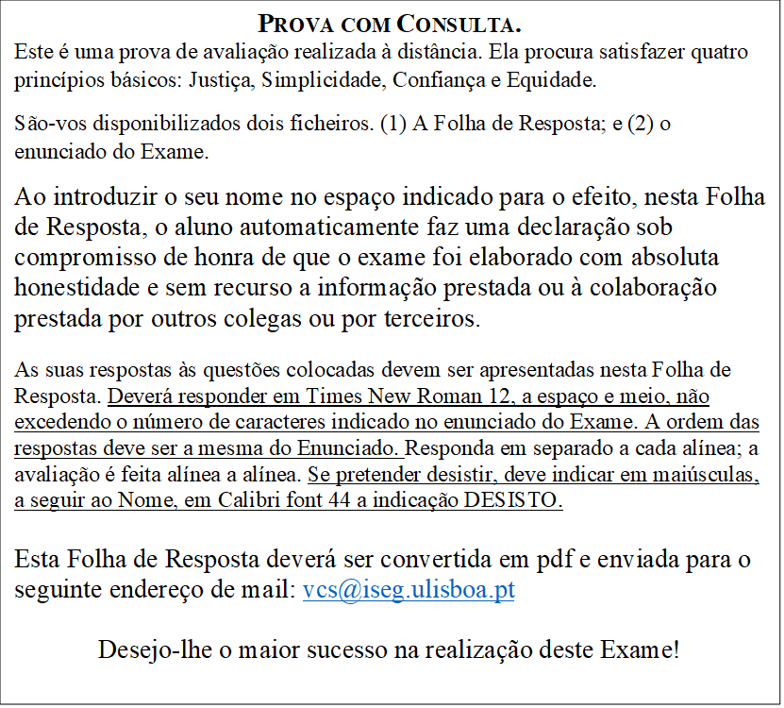

NOME COMPLETO: ………………………………………………………

RESPOSTAS

GRUPO I

GRUPO II

